Chinese kung pao-kipballetjes
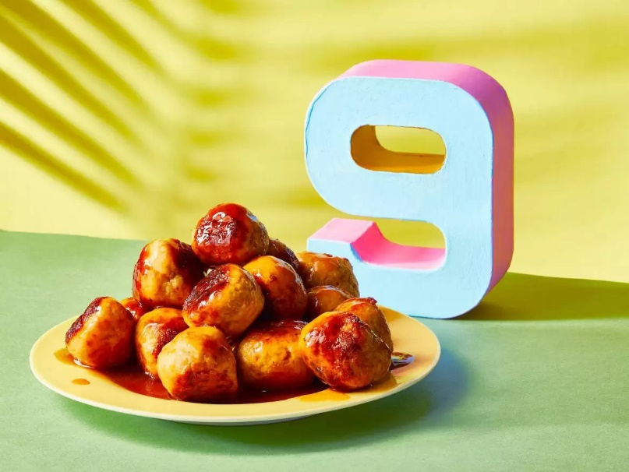

Ingrediënten
- 250 gram kipgehakt
- 2 eetlepels paneermeel
- 1 ei
- 2 teentjes knoflook
- 1 ui (gesnipperd)
- 2 eetlepels zonnebloemolie
Voor de saus
- 1 theelepel maïzena 4 eetlepels sinaasappelsap
- 2 eetlepels witte wijnazijn 1 eetlepel oestersaus
- 2 eetlepels sojasaus

Bereiden
- Meng voor de saus de maïzena met het sinaasappelsap. Kook dit sap met 3 eetlepels water, de azijn, oestersaus en sojasaus op een lage stand in tot een dikke saus.
- Meng het kipgehakt met het paneermeel, ei, de knoflook en ui. Vorm balletjes van dit mengsel.
- Verhit de olie en bak hierin de kipballetjes circa 5 minuten op middelhoge stand. Voeg de balletjes toe aan de saus en verwarm nog circa 3 minuten al roerend op een lage stand.
- Lekker met tagliatelle

